Stappenplan:

* Snijd de raket van de afbeelding af en maak de afbeelding iets **kleiner**
* ****Zet een rand naar keuze om de **afbeelding** heen
* **Afbeelding met klok

  Automatisch gegenereerde beschrijvingLijn** de zin onder de afbeelding in het midden **uit**
* Zet de woorden Zon, Mercurius, Venus en Aarde in een **genummerde** **lijst**
* Maak onder de genummerde lijst een **tabel** voor de woorden Zon, Mercurius, Venus en Aarde (4 rijen, 1 kolom)
* Voeg onder de eerste kolom in de tabel een **extra** **kolom** toe
* Maak de randen van de tabel **blauw**
* Kopieer de **Emoji’s** die in de genummerde lijst staan en plak deze onder de woorden in de tweede kolom van de tabel

**Ga hieronder aan de slag:**

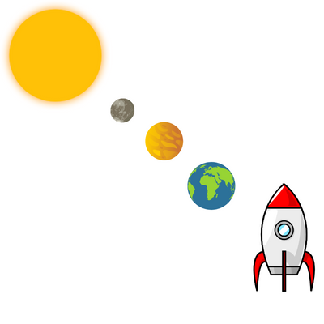

De aarde🌍 gaat met een snelheid van 30 kilometer per seconde om de zon☀️.

Zon ☀️

Mercurius 🟤

Venus 🟠

Aarde 🌍